Bremse og sætte farten ned 3
Tryk mindre på håndtaget, eller slip det
helt. Parkeringsbremsen aktiveres auto- matisk, når der ikke trykkes på håndtaget.

Frigear/kørsel uden motorhjælp
Tryk det sorte frigear-håndtag (3) ned på begge hjul.
Bemærk: Når hjulene er i frigear, kan motoren ikke benyttes. Hvis der tændes for motoren, blinker batteriindikatorens 9 lamper hurtigt.

Hjulene bringes ud af frigear ved at skub- be håndtagene på begge hjul op. Herved aktiveres parkeringsbremsen automatisk. Sluk for motoren, og tænd den igen – så er kørestolen klar til brug.

Transport i taxi (4)
Advarsel: En person må kun sidde i kørestolen under transport, hvis køresto-

Friløbsmærkat

Greb i opadvendt position:
parkeringsbremse aktiveret

Greb i nedadvendt position:
friløb aktiveret
QUICK guide

Kelvin Aura kørestol med hjælpemotor

Opladning
Sæt opladerens stik i kørestolens stik. Sæt opladerens stik i en stikkontakt.
Bemærk: Opladeren må ikke efterlades uden opsyn, når den er tilsluttet.
Batteriet må f.eks. ikke oplades natten over.

Start
Drej indstillingsknappen (E) til position (A). Denne “indendørs-indstilling” (A) begrænser hastighed og acceleration til brug inden døre, og når man skal manøvrere på begrænset plads.

Slukning
Drej indstillingsknappen (E) til position (B).

len er udstyret med et klistermærke, der angiver, at den er godkendt til det.
Kørestolen må ALDRIG sættes i frigear under transport i taxi.
Sluk for motoren under transport.

4 - Frigear-klistermærke

Håndtag op: parkeringsbremse aktiveret
Håndtag ned: frigear aktiveret

Scan koden og få flere produktinformationer.
Hastighedsindstilling D
Drej indstillingsknappen (E) til den ønskede hastighed: 1, 2, 3 eller 4 (D). A
Bemærk: Kontakt forhandleren, hvis der E
ønskes individuelle hastighedsindstillinger. C

Kørsel fremad med motorhjælp
Tænd for motoren (A). B
Vælg den ønskede hastighed, 1, 2, 3 eller 4 (D). Tryk det sorte håndtag ned (2).

2
Bemærk:
- Jo længere ned håndtaget trykkes, jo hurtigere kører man.
- Parkeringsbremsen aktiveres automatisk, når der ikke trykkes på håndtaget.

Kørsel baglæns med motorhjælp Anbring tommelfingeren under det sorte håndtag (2), og tryk det opad.

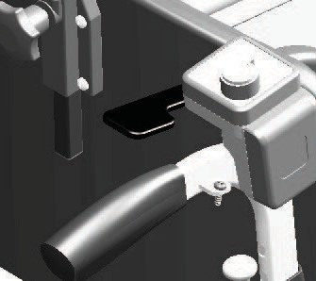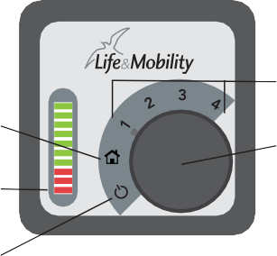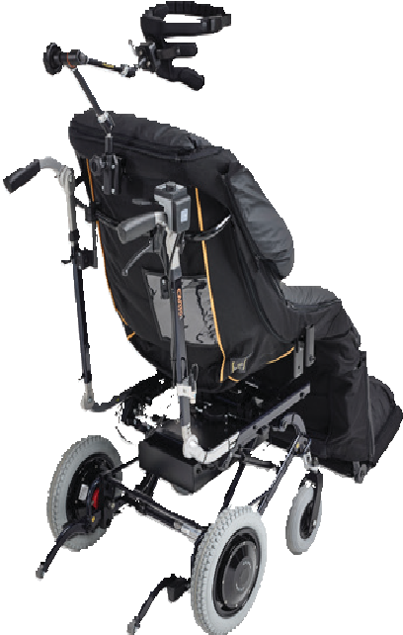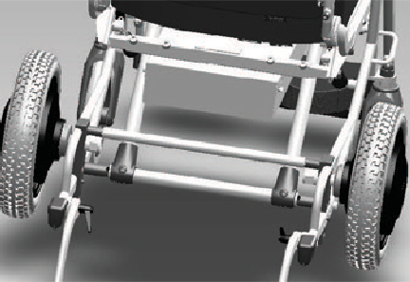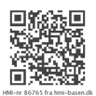
11-2018 Kelvin Aura kørestol med hjælpemotor

| Tlf. +45 7025 2522 | www.cobirehab.com | Tlf. +45 7025 2522 | www.cobirehab.com
Find den udvidede brugsanvisning på www.cobirehab.com

